IT370-DZ05

Viktor Cvetanovic 4421

Primer dizajna stranice za prodaju automobila marke Mercedes.

Na prvom stranici mozemo uociti aktuelnu ponudu automobila. Ukoliko se odlucimo da uzmemo neki od njih klikom na njhovu sliku dobicemo 2. Stranicu.

Druga stranica prikazuje opcije za kastomizaciju vozila. Svaki automobil moze da se prilago korisniku pa je samim tim potrebno posedovati neku vrstu konfiguratora.

Treca stranica predstavlja korpu. Korisnik moze da vidi sve izabrane automobile.

Cetvrta stranica prikazuje formu za online placanje.

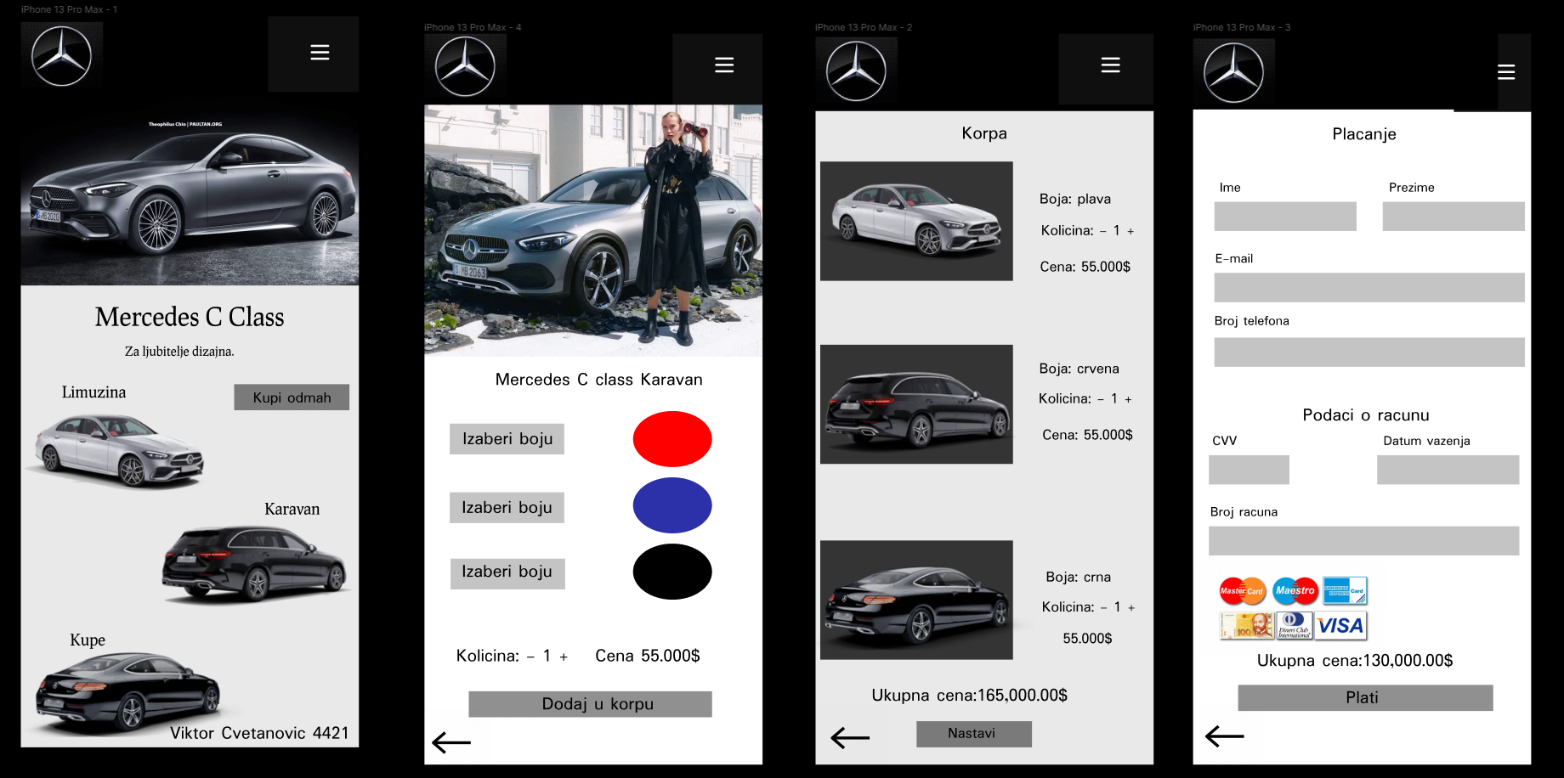

Link za online pregled: [Domaci](https://www.figma.com/file/PrUHzVRkXuGj293Vnm6WUy/IT350-Iphone?node-id=0%3A1)